„Uzależnienia i ich skutki” - na taki temat uczniowie klas ósmych naszej szkoły wzięli udział w pogadance, którą przeprowadziła Pani Joanna Żołądź – ratownik medyczny. Działo się to we czwartek 04.02.2021r., oczywiście on-line, a szkoda.
Uczniowie i uczennice ww. klas dowiedzieli się o groźnych skutkach, jakie niesie ze sobą sięganie po używki. „ Nie warto po nie sięgać , gdyż zmarnujemy sobie życie” – takim wnioskiem zakończyły się te spotkania.
Oto młodzież klasy 8a w akcji…. Niestraszne było dla nich pokazanie swoich pięknych twarzyczek.
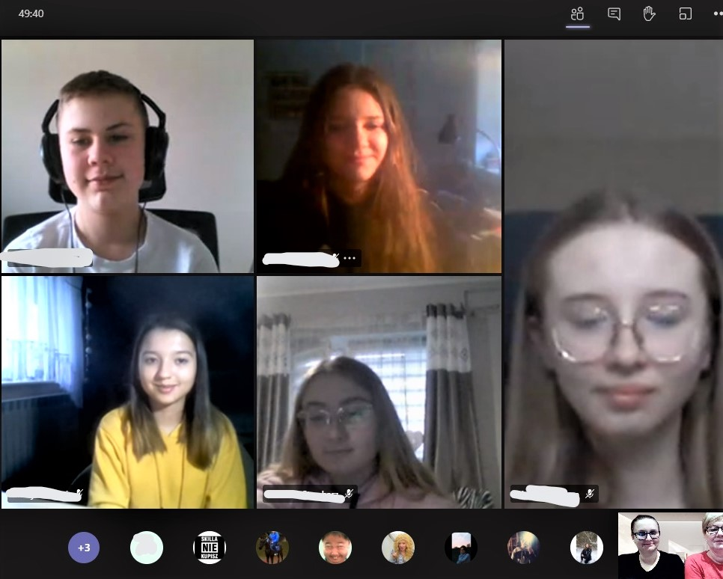

W klasie 8b - już tak normalnie jak dzień w dzień… uczniowie byli ukryci, ale również aktywni:
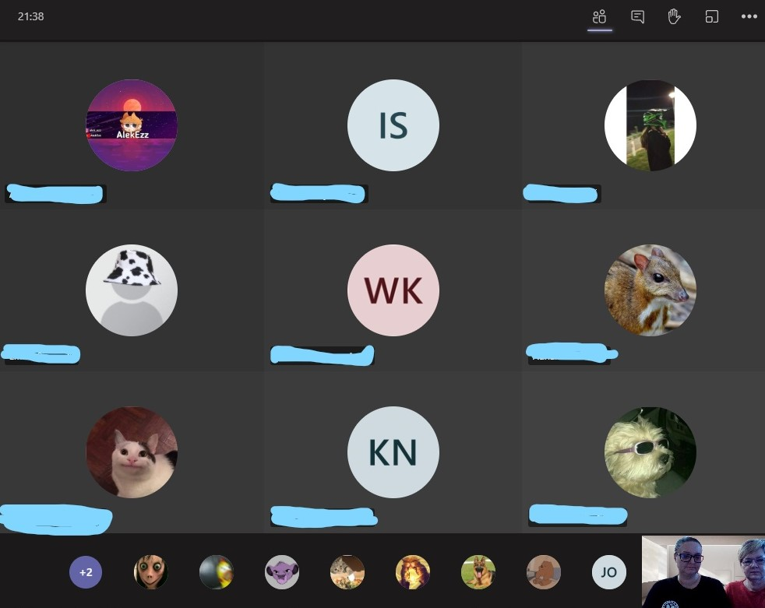
mgr Ryszarda Kryczka

